ZLOŽENIE VSTUPNÉHO BALÍČKA - DOS

1. Froté uterák (malý) 4 ks*
2. Froté uterák (veľký) 2ks*
3. Ďalšie pomôcky individuálne podľa potrieb klienta (kolostomické vrecká a pod.)
4. Lieky a plienky podľa možnosti na dlhšie obdobie
5. Kartičku poistenca a občiansky preukaz
6. Prezúvky s pevnou pätou
7. Prepúšťacia lekárska správa (resp. ďalšia zdravotná dokumentácia)
8. Návrh na poskytovanie ošetrovateľskej starostlivosti (pre poistencov VšZP a Union), Žiadosť na poskytnutie zdravotnej starostlivosti (pre poistencov Dôvery) potvrdený obvodným lekárom.
9. Vyplnený formulár bazálnej stimulácie
10. Odporúčame ďalšie užitočné informačné portály:
www.osetrovatelskecentrumhe.sk (o postupe umiestnenia, formulároch, cenách a iné), www.thuasne.sk (pomôcky dennej potreby),
www.vucpo.sk, www.vucke.sk (sociálna starostlivosť v kraji)

*pri ukončení hospitalizácie/pobytu odovzdávame kus za kus (opotrebované bežným používaním)

----------------------------------------------------------------------------------------------------------------

Ďalšie doplňujúce informácie

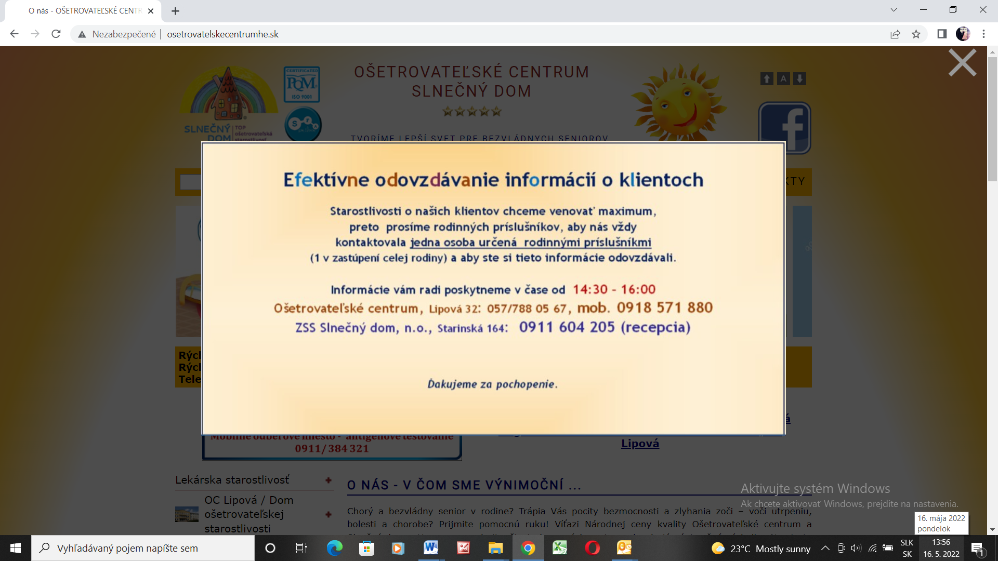

Dôležité upozornenie

Ak klient bude používať vlastné rádio, mobil, nabíjačku, načúvací aparát, barle a iné osobné veci (napr. elektroniku...), prosíme príbuzných, aby ich označili menom a priezviskom klienta. Zároveň prosíme blízkych klienta, aby šperky zo žltého a bieleho kovu pacientovi k príjmu nedávali, príp. im budú odovzdané pri príjme klienta. Zariadenie nenesie zodpovednosť za poškodenie alebo prípadnú stratu.
Za pochopenie ďakujeme.

